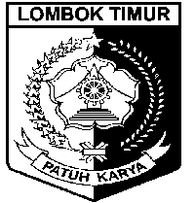**PEMERINTAH KABUPATEN LOMBOK TIMUR**

**DESA GERENENG**

**KECAMATAN SAKRA TIMUR**

*Jln. H. Muh. Rati Sansit, No. 01 Gereneng Tlp🕿 0376 Kecamatan Sakra Timur, Kode Pos, 83674*

**SURAT KETERANGAN TIDAK MAMPU**

Nomor : 201/ __ /Skd.Grg / 2023

Yang bertanda tangan dibawah ini Kepala Desa Gereneng Kecamatan Sakra Timur Kabupaten Lombok Timur, menerangkan dengan sebenarnya kepada :

Nama Lengkap :

NIK :

Jenis Kelamin :

Tempat/Tgl. Lahir/Umur :

Pekerjaan :

A g a m a :

Kewarganegaraan :

A l a m a t :

Sesuai dengan catatan yang ada pada kami memang benar yang bersangkutan tergolong tidak mampu dan tidak mempunyai sumber penghasilan tetap (Miskin).

Demikian surat keterangan ini kami buat dengan sebenarnya untuk dapat dipergunakan dimana mestinya,-

Gereneng, 09 Februari 2023

|  |  |
| --- | --- |
|  | **A.n KEPALA DESA GERENENG**  **SEKRETARIS DESA**      **(Nama Kepala Desa)** |
|  |  |